# 实验1：OSPF多区域

**OSPF协议可以将整个自治系统划分为不同的区域（Area），就像一个国家的国土面积很大时，会把整个国家划分为不同的省份来管理一样。**

**链路状态信息只在区域内泛洪，区域之间传递的只是路由条目而非链路状态信息，因此大大减小了路由器的负担。当一台路由器属于不同区域时称它为区域边界路由器（ABR），负责传递区域间路由信息。区域间的路由信息传递类似距离矢量算法，为了防止区域间产生环路，所有非骨干区域之间的路由信息必须经过骨干区域，也就是说非骨干区域必须和骨干区域相连，且非骨干区域之间不能直接进行路由信息交互。**

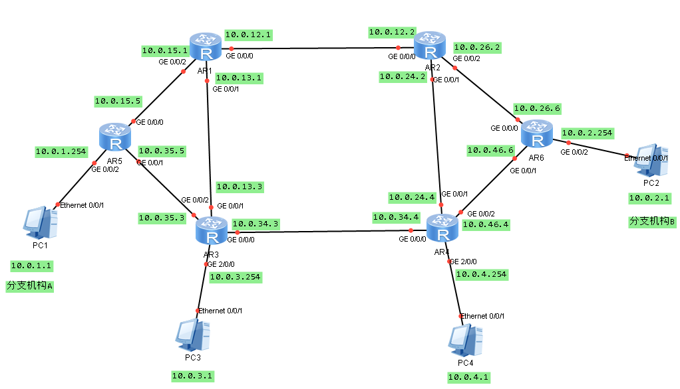

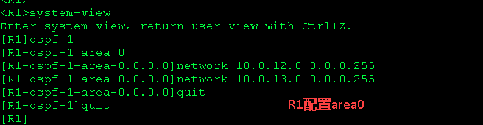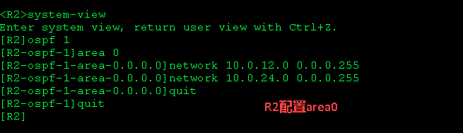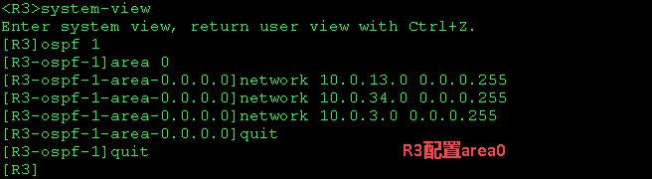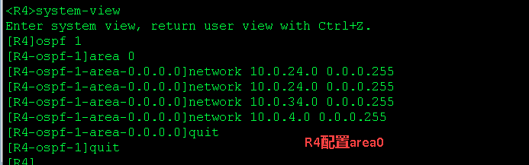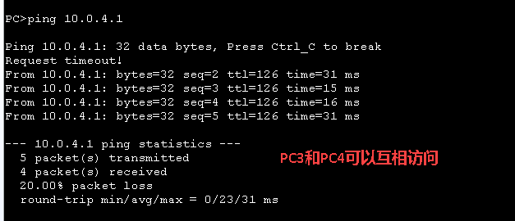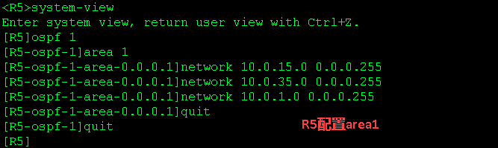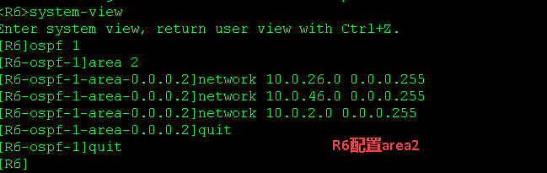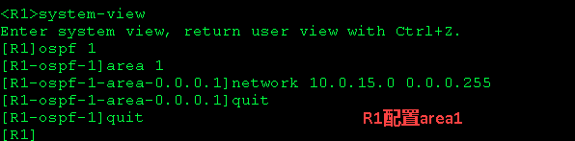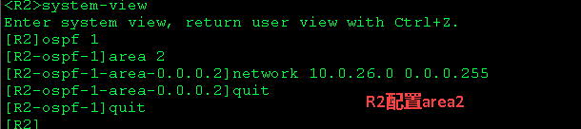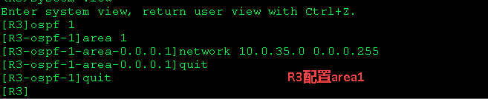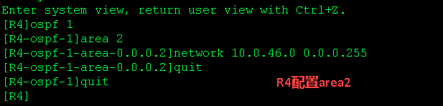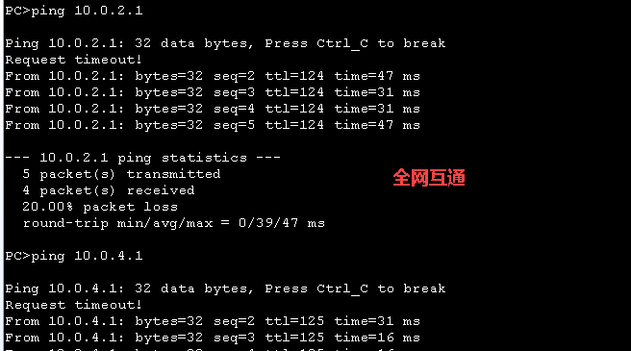

实验2：RIP和OSPF之间的重分发

**OSPF的开销值基于带宽，而且值的范围很大，rip的开销基于跳数，范围很小，所以当配置OSPF和RIP相互引入时一定要小心。**

**在华为VRP平台上，当引入OSPF路由至RIP时，如不指定Cost值，开销值将默认设为1，尽管如此，网络管理员还是应该手工配置开销值以反映网络的真实情况。**

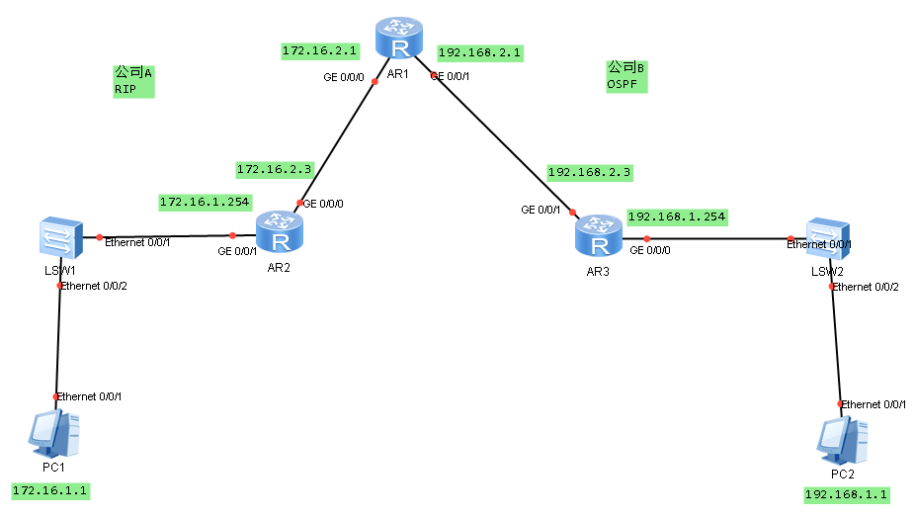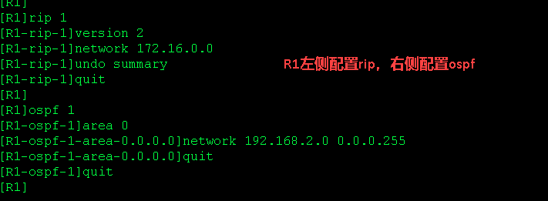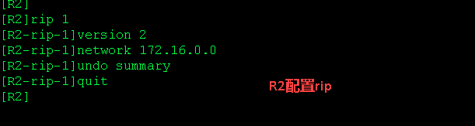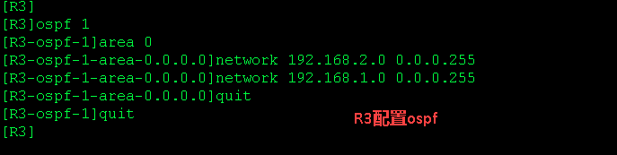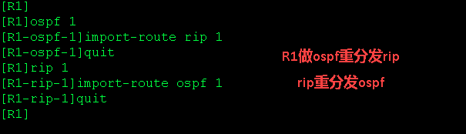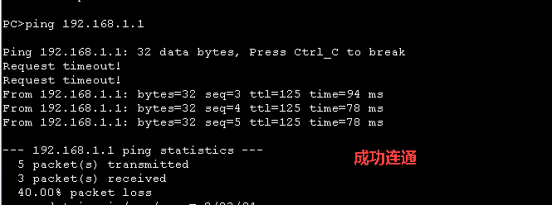

# 实验3：RIP和OSPF重分发默认路由

**默认路由是指目的地址和掩码都是0的路由条目。当路由器无精确匹配的路由时，就可以通过默认路由进行报文转发。**

**合理使用默认路由，可以在很大程度上减小本地路由表的大小，节约设备资源。默认路由可以在路由器上手工配置，也可以由路由协议自动发布。**

